ESS / KOULUTUSTAPAHTUMA N merkkaaminen
1.Kun olet kirjautunut ESS’iin valitse: Tapahtumani + Avaa
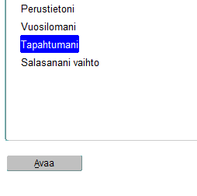
2. Kun seuraava sivu on auennut, valitse vasemmasta yläkulmasta Uusi tapahtuma
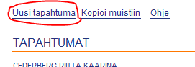
3. Valitse pudotusvalikosta Koulutukseen osallistuminen. Valitse kalenterista alku- ja loppupäivä.
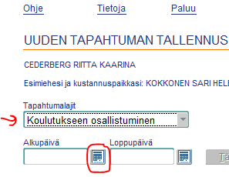
4. Täytä avautuva valikko. Kaikki vihreät kohdat on täytettävä. Kohtiin Koulutuksen maksaja sekä Koulutusmuoto avautuu vasemmasta reunasta valikko.
Koulutuksen maksaja
Valitse 002 Toimialan maksama koulutus, kun kyseessä on Veso, omaan oppiaineeseen liittyvä koulutus, OPS-työhön liittyvä koulutus jne.
Valitse 001 Kaup.kesk.henkilöstökoulutus kun osallistut yleisiin koulutuksiin, joissa on osallistujia kaupungin eri palvelualueilta

. 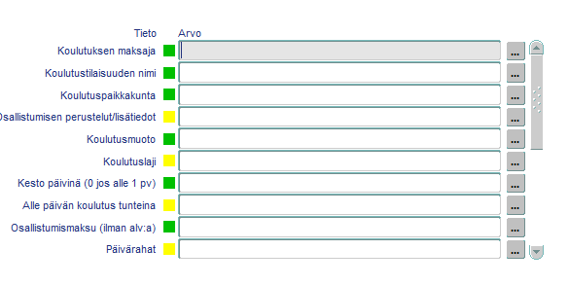
Koulutusmuoto
Valitse 010 Ammatillinen koulutus, aina kun se liittyy työtehtäviisi
Koulutuslaji
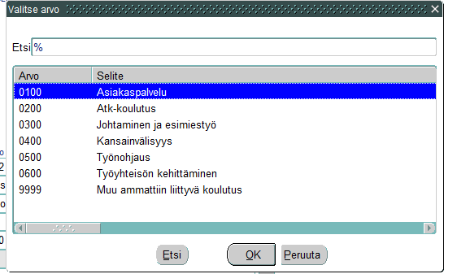
Voit valita sopivan selitteen kuvaamaan koulutusta, johon osallistut
5. Rullaa valikkoa alaspäin. Jos koulutus kestää koko päivän (= 6 tuntia tai enemmän) merkkaa koulutuksen kestoksi 1 ( tai sen mukaan kuin on kokonaisten päivien kesto)
Jos koulutus on alle päivän, merkkaa silloin koulutuksen kestoksi 0. Muista merkata tunnit 1…5 tuntia koulutuksen keston mukaan. Puolikas veso on aina 3 tuntia.
Osallistumismaksu aina numeroina.
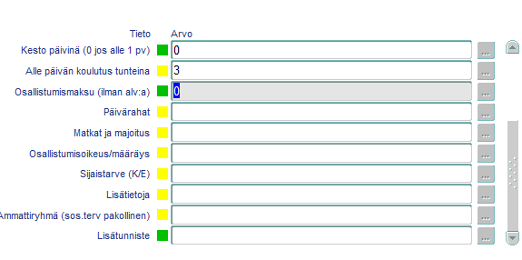
Lisätunniste voi olla mitä vain numeroita tai kirjaimia tai vaikka oma nimi. Kun kaikki on valmista, paina vasemman alareunan Tallenna
6. Tallennuksen onnistuessa ohjelma palaa tapahtumasivulle ja juuri kirjaamasi koulutus näkyy keltaisella merkittynä Kesken- tilassa. Paina tämän jälkeen Lähetä
HUOM! Jos siirryt pois tältä sivulta lähettämättä tieto uudesta tapahtumasta ja keltainen merkki jää näkyviin, uusi tapahtuma EI NÄY esimiehelle.
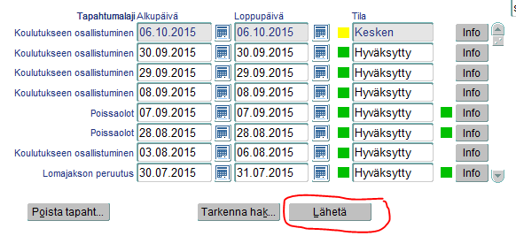
7. Ohjelma siirtyy seuraavaan kohtaan. Tarkista, että viestin vastaanottajana on riitta.cederberg@kuopio.fi (=esimiehen sähköposti).
Voit halutessasi kirjoitta viestin. Tämä viesti tulee näkyviin siihen ilmoitukseen, joka tapahtumasta tulee minulle.
Paina Lähetä

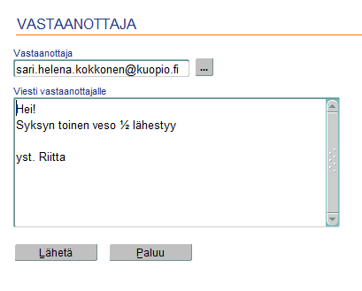
8. Kun tapahtumasta on lähtenyt viesti esimiehelle, ohjelma palaa takaisin tapahtumasivulle ja keltainen neliö on muuttunut siniseksi.
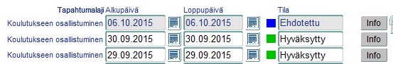
Nyt voit poistua ohjelmasta / kirjata uuden tapahtuman.

